Predmet nabave: Računalne usluge: Izrada UX/UI dizajna i implementacija nove mrežne stranice Zavoda za prostorno uređenje grada Zagreba

Prilog 1: Implementacija vizualnog identiteta Zavoda (logo)

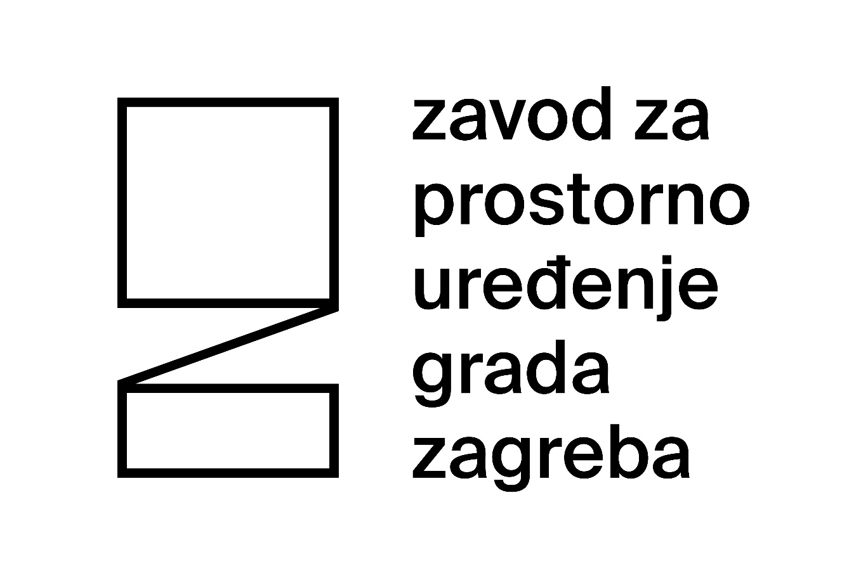

Na novoj mrežnoj stranici treba sustavno biti implementiran logo Zavoda za prostorno uređenje Grada Zagreba. Novo logo usvojen je 2023. godine, autori su Zoran Đukić i Neva Zidić iz tvrtke đkć d.o.o.
Iz opisa:
Linijski izveden znak poprima formu slova “Z”, koje istovremeno komunicira dva glavna motiva: Zavod i Zagreb. Znak je dobiven od kvadrata i pravokutnika povezanih linijom, definiraju se dvije osnovne zone i uspostavlja prostorni odnos među njima. Odnos u koji su te zone dovedene sugerira aktivnost, komunikaciju, nagoviješta pokret i promjenu. Odnos dvaju elemenata također utjelovljuje geografsku dualnost grada Zagreba (Gornji grad – Donji grad, Zagreb – Novi Zagreb, Istok – Zapad, Zagreb – okolica).

